Fakulta riadenia a informatiky

Informačné a riadiace systémy

Zadanie A

# Správa majetku

Kvet – UTO7,8 FrantišekKajánek, 5ZZS15

2015 Peter Nový, 5ZS011

Anička Dušička, 5ZS012

Martin Neznámy, 5ZS012

## Zadanie

Navrhnite a implementujte univerzálny informačný systém (použiteľný pre univerzitu, ako i firmu so svojimi pobočkami) vrátane dátového modelu, ktorého cieľom bude evidencia a správa majetku. Vzhľadom na komplexnosť reálneho systému bude cieľom tejto práce iba zjednodušený model, ktorý bude zahŕňať nasledovné:

* Evidencia majetku na oddeleniach (fakultách, katedrách, ...) spolu s históriou a vyradeným majetkom. Má svoje štandardné umiestnenie a pracovníka, ktorý je zaň zodpovedný (podmienky sa môžu meniť v čase, je potrebné evidovať kompletne celé časové spektrum). Majetok má svoju aktuálnu hodnotu (danú nákupnou cenou a vekom, opotrebením, životnosťou a pod.), pričom sa môže aj zhodnocovať, napr. rozširujúcimi modulmi, SW, ...
* Evidencia opráv, nákupu náhradných dielov, doplnkov a spotrebného materiálu k majetku (napr. nákup tonerov, papiera do tlačiarní a pod.). Je potrebné evidovať kedy sa uskutočnila daná aktivita, cenu, kto ju uskutočnil ( konkrétny opravca, dodávateľ materiálu, a pod.), typ aktivity, stručný popis. Určitý spotrebný materiál, alebo doplnok sa nemusí priamo viazať na určitý majetok, ale určite musí byť zadané oddelenie / katedra, ktorá tento materiál nakúpila.
* Špeciálna evidencia pre tlačiarne a rozmnožovaciu techniku – pri každej výmene toneru a valca zapíšte dobu používania predchádzajúceho toneru, valca, počet vytlačených stránok.
* Správa nepotrebného, poškodeného majetku a majetku určeného na vyradenie a jeho vyradenie.

### Požadované metódy PL/SQL:

* pridanie majetku,
* vyradenie majetku,
* manažment servisu (vlastné personálne zdroje, výkon externou firmou), nákupu spotrebného materiálu a opravy.

### Požadované výstupy:

1. zobrazenie aktuálneho majetku jednotlivých oddelení podľa zadaných kritérií ( podľa typu majetku, doby nadobudnutia, katedry /fakulty / univerzity, aktuálnej ceny ) spolu s prepočtom celkovej ceny majetku,
2. zoznam priradeného majetku konkrétnej osobe v zadanom čase podľa zadaných kritérií (pozor, jedna osoba môže pracovať na rôznych oddeleniach v čase) – vypíšte aj informáciu o stave majetku,
3. vypíšte štatistiku spotreby jednotlivých typov spotrebného materiálu jednotlivých oddelení podľa zadaných kritérií
4. vypíšte štatistiku spoľahlivosti tlačiarní a rozmnožovacej techniky vzhľadom na potrebu ich servisu (tieto hodnoty je potrebné normalizovať vzhľadom na dobu od nákupu po definovaný čas) – buď konkrétneho majetku, alebo modelu ako takého,
5. vypíšte štatistiku tlačiarní vzhľadom na jednotkovú cenu tlače za zadané obdobie podľa zadaných kritérií, A Téma: Evidenčný systém pre služobné cesty) Databázové systémy 2 akademický rok 2015 / 2016
6. vypíšte vývoj spotreby materiálu a nákladov na prevádzku jednotlivých typov tlačiarní a rozmnožovacej techniky za zadané obdobie a zadanou presnosťou (mesačne, polročne, ročne)
7. výpis troch najporuchovejších zariadení v definovaných kategóriách (desktop, notebook, disk, ...),
8. výpis troch aktuálne najdrahších serverov v celej organizácií (s rešpektovaním amortizácie, nákupu náhradných dielov, dodatočných modulov, a pod.),
9. výpis technických zariadení pre každú organizačnú zložku (napr. katedru, fakultu), ktoré ani po 5tich rokoch prevádzky nepotrebovali žiaden servis (napr. náhradný diel, opravu),
10. výpis zariadení, ktoré musia prejsť v nasledujúcom období (obdobie definované parametrom, napr. 1 mesiac, 3 mesiace, rok, ...) servisnou kontrolou,
11. ku každému zariadeniu vypísať celkovú cenu opráv, ktoré boli vykonané počas záručnej opravy.
12. vyhľadávanie predražených komponentov v definovanom období – porovnanie cien totožných, resp. porovnateľných komponentov, ktoré kúpili jednotlivé organizačné zložky v totožnom období: napr. FRI kupovala (totožné) disky za polovičnú cenu ako EF v roku 2015,
13. výpis majetku na vyradenie po jednotlivých organizačných zložkách (dôvod vyradenia: vek, opotrebenie, poškodenie, ...),
14. sledovanie počtu zariadení (napr. tlačiarní) v definovanom oddelení v čase,
15. výpis majetku spolu jeho aktuálnou cenou pre konkrétnu osobu (spolu s históriou rešpektujúc opravy a amortizáciu),
16. výpis osoby, na ktorú je napísaný najväčší majetok (po jednotlivých organizačných zložkách),

## Dátový diagram

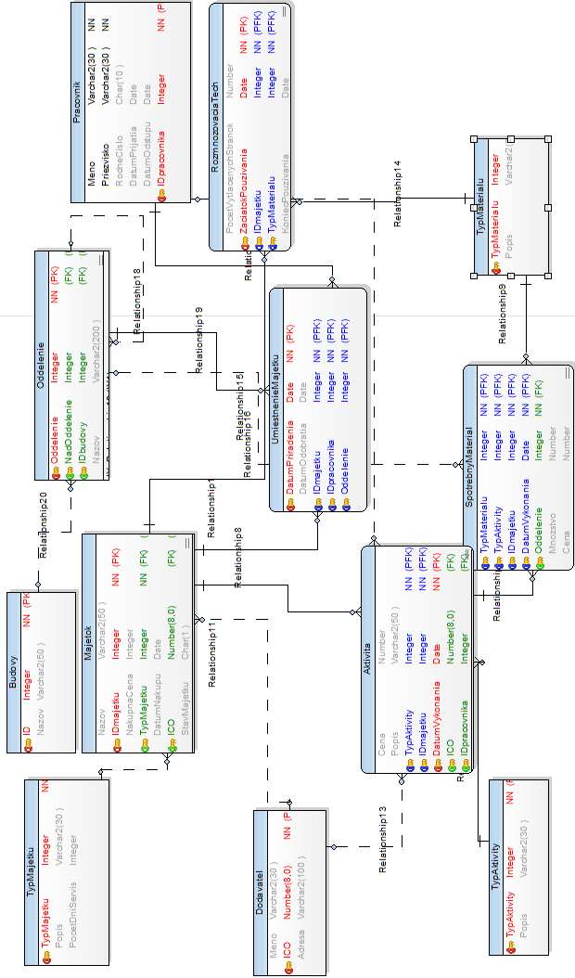

## Popis tabuliek

### TypMaterialu

Tabuľka obsahuje rôzne typy materiálu a ich popis.

### TypMajetku

Tabuľka obsahuje rôzne typy majetku, ich popis a prípadne potrebnú periódu kedy treba znovu vykonať servis.

### TypAktivity

Tabuľka obsahuje rôzne typy aktivít a ich popis.

### Dodavatel

Tabuľka obsahuje dodávateľov spotrebného materiálu a ich základné údaje.

### Budovy

Tabuľka obsahuje zoznam budov a ich názvy.

### Pracovnik

Tabuľka obsahuje všetky potrebné údaje o pracovníkovi. Medzi ne patrí dátum zamestnania, meno a rodné číslo.

### Oddelenie

Tabuľka obsahuje údaje o budove v ktorej sa nachádza oddelenie, o jeho nadoddelení a názov tohto oddelenia.

### Majetok

Tabuľka obsahuje názov majetku, jeho ID, cenu za ktorý bol nakúpený, stav tohto majetku a ak je potrebné ICO dodávateľa od ktorého bol ten majetok zakúpený a dátum kedy bol zakúpený.

### UmiestnenieMajetku

Tabuľka obsahuje dátum priradenia a odobratia majetku danému pracovníkovi, ID pracovníka, ktorý má tento majetok na starosti a oddelenie pod ktoré tento majetok patrí.

### Aktivita

Tabuľka obsahuje údaje o majetku, ktorý bol spracovávaný v tejto aktivite, typ aktivity, dátum vykonania aktivity a taktiež pracovníka alebo dodávateľa (prípadne oboch), ktorý túto aktivitu vykonával. V prípade spoplatnenia je tu taktiež cena a popis danej aktivity.

### RozmnozovaciaTech

Tabuľka obsahuje údaje o rozmnožovacej technológií (tonery, tlačiarne). Nájdeme tu množstvo vytlačených strán počas používania a začiatok a koniec používania týchto technológií.

### SpotrebnyMaterial

Tabuľka obsahuje údaje o spotrebovanom materiáli počas vykonávania aktivity. Obsahuje údaje aktivity, typy materiálov použitých na vykonanie aktivity, ich množstvo a oddelenie ktoré platilo tieto materiály.

## Príprava Databázy

Na vytvorenie tabuliek so vzťahmi znázornenými v modeli sme napísali skript a taktiež sme napísali skript na zmazanie databázy. Navyše sme vytvorili základné vstupy na testovanie databázy vo forme Insertov.

Dáta v databáze boli vkladané tak, aby dávali zmysel. Napríklad dátum priradenia majetku v umiestnení majetku musí byť skôr ako dátum odobratia majetku.

## Požadované výstupy